Ликбез: финансовая олигархия
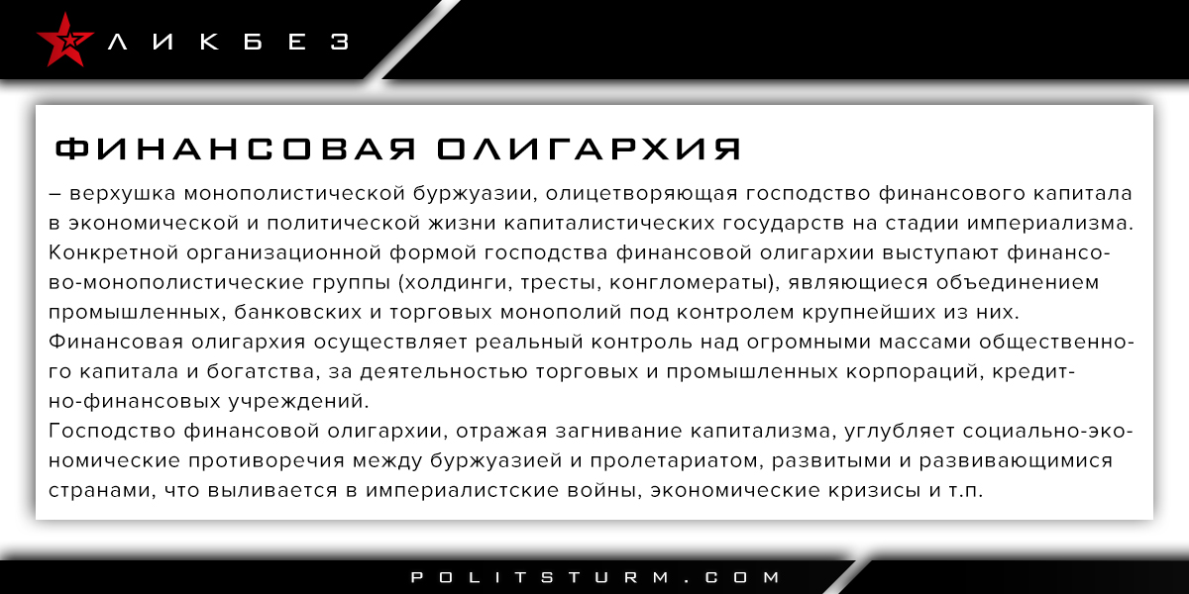

Оригинальная статья
2017-07-14

Финансовая олигархия – верхушка монополистической буржуазии, олицетворяющая господство финансового капитала в экономической и политической жизни капиталистических государств на стадии империализма.
Конкретной организационной формой господства финансовой олигархии выступают финансово-монополистические группы (холдинги, тресты, конгломераты), являющиеся объединением промышленных, банковских и торговых монополий под контролем крупнейших из них.
Финансовая олигархия осуществляет реальный контроль над огромными массами общественного капитала и богатства, за деятельностью торговых и промышленных корпораций, кредитно-финансовых учреждений.

Оригинальная статья

